"Профессиональное обучение
(информатика, вычислительная техника и компьютерные технологии)"

Вариант 0

Инструкция по выполнению работы
На выполнение экзаменационной работы по информатике отводится 1 час (60 минут). Работа состоит из двух частей, включающих 15 заданий. Тестовые задания выполняются на специальном бланке ответа.
Часть 1 включает десять заданий с выбором ответа. К каждому заданию дается четыре-пять вариантов возможных ответов. В бланк ответа записываются номера правильных ответов для заданий из части 1.
Часть 2 состоит из пяти заданий, требующих записать краткий ответ. В бланк ответа для каждого задания из части 2 записывается только правильный ответ.
За каждый правильный ответ заданий из части 1 дается 6 баллов. За каждый правильный ответ заданий из части 2 дается 8 баллов. Результаты тестирования оцениваются путем суммирования всех баллов, полученных при выполнении 15 заданий.
Максимально возможное количество баллов за экзаменационную работу составляет 100 баллов.
ЗАДАНИЯ
Часть 1

1. Первым средством передачи информации на большие расстояния принято считать:

а) | почту | б) | телефон | в) | радиосвязь | г) | компьютерные сети | д) | электрический телеграф

2. Электронная лампа в качестве элемента вычислительного устройства впервые использовалась:

а) | в первых арифмометрах | б) | в персональных компьютерах системы Apple | в) | в электронно-вычислительных машинах первого поколения | г) | в карманных калькуляторах | д) | в вычислительных машинах серии ЕС ЭВМ

3. В позиционной системе счисления:

а) | значение каждого знака в числе зависит от значения числа | б) | значение каждого знака в числе зависит от значений соседних знаков | в) | значение каждого знака в числе зависит от значения суммы соседних знаков | г) | значение каждого знака в числе не зависит от значения знака в старшем разряде | д) | значение каждого знака в числе зависит от позиции, которую занимает знак в записи числа

4. Файловая система персонального компьютера наиболее адекватно может быть описана в виде модели следующего вида:

а) | табличной | б) | графической | в) | иерархической | г) | натурной | д) | математической

5. С использованием команды MD в MS DOS создается:

а) | файл IO.SYS | б) | текстовый файл | в) | командный файл | г) | пустой каталог | д) | совокупность каталогов

6. Алгоритм – это:

а) | правила выполнения определенных действий | б) | ориентированный граф, указывающий порядок исполнения некоторого набора команд | в) | понятное и точное предписание исполнителю совершить последовательность действий, направленных на достижение поставленных целей | г) | набор команд для компьютера | д) | протокол вычислительной сети

7. Решением какой задачи будет следующая программа:
10 INPUT X$: Y$ = "": FOR K = 1 TO LEN(X$) STEP 2:
Y$ = Y$ + MID$(X$, K, 1): NEXT: ? Y$

а) | составьте программу, удваивающую каждую букву слова | б) | составьте программу, вычеркивающую буквы слова X, стоящие на четных местах | в) | составьте программу, вычеркивающую буквы слова X, стоящие на нечетных местах | г) | составьте программу, записывающую слово в обратном порядке

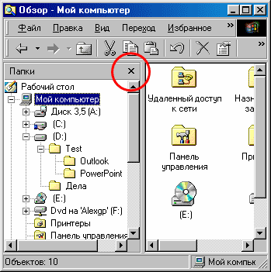
8. Вы закрыли список папок в программе "Проводник", нажав на кнопку, указанную на рисунке. Как снова отобразить список папок? Выберите все правильные ответы:

а) | отобразить список папок можно при повторном запуске программы "Проводник" | б) | выбрать меню "Вид – Список папок" | в) | выбрать меню "Вид – Панели инструментов – Папки" | г) | выбрать меню "Вид – Панели обозревателя – Папки"

9. Двоичный код каждого символа при кодировании текстовой информации в персональном компьютере занимает в его памяти:

а) | 1 бит | б) | 2 байта | в) | 4 бита | г) | 8 бит | д) | 1 байт

10. Применение векторной графики по сравнению с растровой:

а) | не меняет способы кодирования изображения | б) | увеличивает объем памяти, необходимой для хранения изображения | в) | не влияет на объем памяти, необходимой для хранения изображения, и на трудоемкость редактирования изображения | г) | сокращает объем памяти, необходимой для хранения изображения, и облегчает редактирование последнего

Часть 2

11. В ячейке электронной таблице H5 записана формула = B5 * V5. Какая формула будет получена из нее при копировании в ячейку H7?

12. Цветное (с палитрой из 256 цветов) растровое графическое изображение имеет размер 10*10 точек. Какой объем памяти займет это изображение?

13. Как записывается десятичное число 12₁₀ в двоичной системе счисления?

14. Какой результат будет вычислен в ячейке С2 после копирования в нее формулы из ячейки C1, которая содержит абсолютную и относительную ссылку?
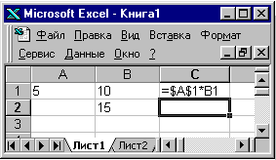

15. Преобразовать число 378 в шестнадцатеричную систему счисления ...

Ответы
Вариант № 0
Часть 1
№ задания | 1 | 2 | 3 | 4 | 5 | 6 | 7 | 8
№ правильного ответа | а | в | д | в | г | в | б | а, г
№ задания | 9 | 10
№ правильного ответа | д | г

Часть 2
№ задания | 11 | 12 | 13
Правильный ответ | = B7 * V7 | 800 бит | 1100
№ задания | 14 | 15
Правильный ответ | 75 | 1F

